ГБОУ СОШ имени Героя Советского Союза
А.М. Вьюшковас.Андросовка Куйбышевский филиалдетский сад «Белочка» м.р. Красноармейский Самарской области

ДЛЯ ВАС, РОДИТЕЛИ!
Комфортность ребёнка в образовательном учреждении
У вашего ребенка будет свой шкафчик для хранения личных вещей. Свойство любого шкафа —
накапливать вещи и предметы, поэтому, пожалуйста, периодически проверяйте и удаляйте лишнее.
В течение дня ребенку может понадобиться смена одежды (трусики, маечка, футболка, носочки или
колготки, чешки, носовые платочки), ребенок чувствует себя очень неудобно, если ему нужна смена одежды, а ее нет в наличии.
Для занятий физической культурой необходима удобная спортивная одежда из натуральных материалов по сезону. Вы можете посоветоваться с воспитателем для того, чтобы правильно все подобрать.
Если у ребенка есть любимая игрушка, книжка, их, конечно, можно принести в детский сад. Пожалуйста, помните, что дети любят (и мы это поощряем) делиться и меняться игрушками. Иногда игрушки от этого портятся. Желательно не брать в детский сад игрушки и предметы, за целостность и сохранность которых вы будете переживать.
В нашем учреждении запрещены военизированные, провоцирующие агрессию игрушки и атрибуты. Пожалуйста, не приносите их в детский сад.
Не желательно давать ребенку с собой сладости и другую еду, если только они не предназначены для угощения всех детей.
Медицинский контроль
Каждое утро после прихода детей в группу медицинской сестрой/воспитателем ведется опрос и при необходимости осмотр на предмет раннего выявления симптомов заболевания.
Если у ребенка появляются первые признаки заболевания (температура, рвота, высыпания, диарея), родители будут немедленно об этом извещены и должны будут как можно скорее забрать ребенка из медицинского изолятора детского сада. Если с родителями невозможно связаться по указанным ими телефонам, мы свяжемся со скорой помощью.
Родители и сотрудники должны своевременно (день в день) информировать медицинскую сестру или администрацию учреждения об отсутствии ребенка, о причинах и предполагаемых сроках отсутствия.
Родители информируются о случаях инфекционных заболеваний, травмах, наложенных карантинах.

Льготы и компенсации

О выплатах компенсации

Уважаемые родители! Для оформления выплаты компенсации части родительской платы за содержание ребенка в дошкольном учреждении в соответствии с Федеральным законом от 05.12.2006 года № 207-ФЗ одному из родителей необходимо обратиться в местные органы социальной защиты по месту жительства. Размер компенсации составляет:
- на первого ребенка – 20%
- на второго ребенка – 50%
- на третьего и последующих детей – 70% размера родительской платы.
Для оформления компенсации необходимы следующие документы:
- Паспорт
- Свидетельства о рождении всех детей (с копиями) – для многодетных семей не более чем на троих детей.
- Справка из дошкольного образовательного учреждения
- Опекунам – решение об установлении опеки
- Сберегательная книжка или банковская карта (с копиями)
Компенсация назначается с месяца подачи заявления по месяц окончания ребенком пребывания в дошкольном образовательном учреждении.

Анкета для родителей «Удовлетворенность качеством оказываемых образовательных услуг в ГБОУ СОШ с.Андросовка детский сад «Белочка» Куйбышевский филиал.https://disk.yandex.ru/i/XM2qlVeOKqnpXw

Советы педагогов
Консультация «Ум на кончиках пальцев»
Что мы, взрослые, знаем о детских пальчиках? То, что они
необычайно трогательные, крошечные и нежные. Поначалу пальчики всё больше отдыхают, уютно «свернувшись» в кулачке. Позже начинается настоящее «наступление» на окружающий мир: они хватают мамин палец, погремушки, пелёнки; сжимаются, чтобы пощупать свой «улов», и разжимаются в поисках новых объектов. Развиваясь и подрастая, пальчики становятся ловчее, настырнее и шаловливее. Они уже действуют осознанно и всё чаще добиваются результата, приближаясь к заветной цели. Но что стоит за всеми этими действиями?
В то время как мы умиляемся «кульбитам» этих крохотных пальчиков, в голове у малыша происходит гигантская, кропотливая работа. Вам кажется, что ребёнок просто забавляется со своими ручками, а он тем временем активно познаёт мир и… умнеет.
Поэтому, чем больше внимания вы уделяете кистям малыша (поглаживаете и разминаете пальчики, загибаете и разгибаете их), тем активнее у него развивается мозг и речь. Ведь ум ребёнка сейчас сосредоточен именно на кончиках пальцев, - утверждал известный педагог Василий Александрович Сухомлинский. Только после всестороннего обследования предметов, в том числе ощупывания и облизывания, в сознании младенца складывается целостное представление об их свойствах и качествах. Чем больше у малыша возможностей для самостоятельного исследования окружающих предметов, тем быстрее развивается его интеллект, тем скорее он начинает говорить.
Не верите? Тогда – немного науки…
Исследования учёных показали, что уровень развития датской речи находится в прямой зависимости от степени сформированности тонких движений пальцев рук. Как эти процессы связаны между собой? Специалисты института физиологии детей и подростков АПН считают, что формирование речи происходит под влиянием кинестических (двигательных) импульсов, передающихся от рук, а точнее, от пальчиков. Чем активнее и точнее движения пальцев у маленького ребёнка, тем быстрее он начинает говорить.
Годовалому крохе очень полезно играть со взрослыми в весёлые и забавные пальчиковые игры. Сначала, напевая песенку, мама или другой взрослый, сама будет поглаживать и загибать пальчики малыша. Очень
скоро он уловит связь между словами и жестами, а чуть позже, услышав знакомые фразы или мотив, сам научится повторять за мамой определённые движения.
С помощью пальчиков можно объяснить и показать всё, что угодно, - от игрушек и зверушек до чисел и букв. Пальчики помогут
любознательному малышу учиться читать и считать, и первые «пальчиковые» уроки будут занимательными и наглядными. Неугомонные пальчики ещё и прекрасные артисты: в свободную минутку они покажут настоящее театральное представление, например, инсценировку хорошо знакомой и любимой русской народной сказки.
Хотите посмеяться, развеселить своих гостей? Тогда предложите им пальчиковые игры на развитие внимания. Для этих динамичных, азартных игр вам не понадобится ничего, кроме собственных рук. Уверяем вас:
играть с удовольствием будут и взрослые, и дети.
Руки и пальцы – это ещё и замечательная игрушка. Комплексы пальчиковых упражнений, с которыми вы познакомитесь, позволят детям младшего школьного возраста отдохнуть во время выполнения трудоёмких заданий на уроке или дома, на переменке поиграть с друзьями в весёлые игры. Иначе говоря, дети смогут провести «физминутку» для рук, не
вставая из-за письменного стола. Кроме того, пальчиковые игры
необходимы в пути, чтобы дорога казалась короче, и из-за вынужденного ожидания – тогда очередь в детской поликлинике вы вообще не заметите. Научившись изображать с помощью пальчиков знакомые предметы, игрушки, животных, ваш ребёнок наверняка начнёт придумывать
небольшие рассказы, иллюстрируя их с помощью всё тех же незаменимых пальчиков.
Пальчиковые игры и упражнения не только совершенствуют
ловкость и точность движений, но и улучшают внимание, память, помогают научиться терпению, вырабатывают усидчивость. Это прекрасный стимул для развития творческих способностей малышей, пробуждающий воображение и фантазию. Если вы будете регулярно заниматься с малышом, его пальчики постепенно окрепнут, станут более ловкими и подвижными, а движения – точными и слаженными.

Картотека игр — проверка готовности к школьному обучению
Физиологическая готовность
Упражнение «Обведи по точкам»
Цель: развитие у детей целостного восприятия предметов, обучение выполнению плавных линий без отрыва карандаша от бумаги.На листе бумаги с помощью точек нанесен контур рисунка. Ребенку необходимо соединить все точки рисунка одной линией, стараясь не отрывать карандаш от бумаги.
Упражнение «Штрихи в рисунке»
Цель: развитие тонкой моторики рук.
Упражнение заключается в штриховке различных фигурок. Можно использовать самые различные виды штриховки: по вертикали, горизонтали, диагонали, петлями, волнистыми линиями и т. п.
Упражнения на ловкость
- Упражнение «Пройди, не урони». Положить мяч на ракетку — ходьба по прямой. Правильно держать ракетку и не уронить с нее мяч.
- «Подбрось и поймай мяч на ракетку».Многократное подбивание мяча ладонной стороной ракетки снизу вверх после отскока мяча от пола.
- «Попади в цель».Дети становятся в две колонны. Каждый играющий должен закатить мяч в ворота из кеглей, подсчитать число мячей, попавших в ворота.
- «Перекати мяч с ракетки на ракетку».Дети стоят парами с ракеткой в руках, по команде воспитателя перекатывают мяч с ракетки на ракетку.
- Упражнения на развитие мелкой моторики «Футбол». Левая ладонь лежит ребром на полу, полусогнута. Это «ворота». Пальцы правой руки поочередно забивают гол — подталкивают шарик к левой ладони.Мячик держать большим и указательным пальцами, большим и средним и т.д.Удерживать мячик одним согнутым пальцем.
- «Поймай мяч в воздухе».Дети в парах стоят напротив друг друга. Один набрасывает мяч другому на ракетку и ловит его после отскока.
Интеллектуальная готовность
Игра «Не пропусти растение»
Цель: развитие у детей способности к переключению внимания.
Играющие садятся в круг и внимательно слушают слова, которые произносит педагог. Всякий раз, когда среди слов встретится название растения, дети должны хлопнуть в ладоши. Слова, к примеру, такие: дорога, тигр, машина, береза, самолет, пшеница, роза, змея, дуб,кукла, гриб, школа, шиповник, ромашка, рама, дом, малина, тополь, тепловоз, муравей, графин, гвоздика, гвоздь, музей, театр, игра, ива, иволга, воробей, баобаб, каштан, пальма, палатка, кино, кенгуру, киви, хоккей, город, собака, банан, василек, кувшин, молоко, тюльпан, тыква, лес, теремок, ель, сосна, дорога, книга, искусство, музыка, осина, балет, тапочки, паркет, плющ, одуванчик, мимоза.
Игра «Найди отличия»
Цель: развитие у детей зрительного внимания.
Детям показываются изображения двух похожих предметов, имеющих при этом некоторые отличия. Учитель предлагает игрокам внимательно посмотреть на картинки. Психолог: Что здесь нарисовано? Эти картинки одинаковые или нет? Перечислите все отличия на этих картинках.
Игра «Ладонь! Кулак!»
Цель: развитие у детей слухового внимания и координации движений.
Дети стоят полукругом, учитель перед ними. Педагог командует (сначала это сопровождается соответствующими действиями): «Ладонь! Кулак! Кулак! Ладонь!» и т. д. Затем темп произношения команд увеличивается, те, кто сбился, выбывают. Выигрывает тот, кто остался в игре последним.
Игра «Делай, как я»
Цель: развитие у детей произвольного внимания.
Дети стоят друг за другом. Руки лежат на плечах впереди стоящего. По первому сигналу учителя поднимает правую руку первый ребенок, по второму сигналу — второй ребенок и т. д. Когда правую руку поднимут все дети, на очередной сигнал они начинают поднимать в том же порядке левую руку. Затем дети по сигналу ведущего должны опускать сначала поднятую правую руку, затем левую. Игра повторяется дважды, с ускорением темпа. И во второй раз ребенок, допустивший ошибку, выбывает из игры.
Личностная готовность
Упражнение «Инструкция»
Проводится как бы школьный урок. Взрослый в роли учителя, ребенок (дети) – ученики. Из группы выбирается тот, кто «идет к доске» (водящий). Ему дается лист с заранее нарисованными на нем фигурами. Задача водящего — в течение одной минуты дать четкие словесные характеристики фигуры, в результате каждый участник должен воспроизвести описанную фигуру с листа водящего. Затем водящий просит всех участников поднять листы с выполненным заданием и, пройдя по кругу, сверяет их с эталоном. После выполнения упражнения участники обсуждают, точно ли ими была выполнена инструкция водящего. Далее группа выявляет причины неточного выполнения задания и совместно формулирует точную инструкцию.
Упражнение «Для чего ходят в школу»
Ведущий бросает мяч и спрашивает. Пример: В школу ходят, чтобы играть; в школу ходят, чтобы читать… и т.п. (если правильно — хлопнуть, а если не правильно — топнуть)
Упражнение «Ассоциация на слово “первоклассник”»
Участники встают в круг, и, передавая друг другу мяч, называют свои ассоциации (первое слово, которое приходит на ум) со словом «Первоклассник».
Упражнение «Школьник и дошкольник»
Цель: помочь детям в осознании новых требований, в формировании внутренней потребности в их исполнении.
Взрослый: «Ребята, как вас называют в садике? А как вас будут называть, когда вы пойдете в школу? Скажите, чем отличается школьник от дошкольника? Верно, школьник делает домашнее задание, ходит в школу, учится на уроках. А что делают дошкольники? А может ли школьник играть и бегать? На самом деле школьник тоже может играть и бегать. Я вам открою маленький секрет: каждый из вас может вести себя как школьник, а иногда как – дошкольник. Нужно знать, когда вы можете вести себя как школьники, а когда можно вести как дошкольник. Сейчас я буду называть разные ситуации, а вы подумаете, как нужно себя вести в этой ситуации – как школьник или как дошкольник».
- На уроке.
- Дома.
- С друзьями и т.п.
Упражнение «Урок или перемена»
Цель: познакомить детей с правилами поведения на уроке и перемене
Ты уже знаешь, что в школе бывают уроки и перемены. На уроках и переменах школьники ведут себя как? (по-разному) Сейчас я буду кидать мяч одному из вас и называть разные действия, а вы отвечайте, когда это делают школьники – на уроке или на перемене.
- Читают
- Играют
- Разговаривают с друзьями
- Просят у друга ластик
- Пишут в тетради
- Отвечают на вопросы учителя
- Решают задачки
- Готовятся к уроку
- Едят яблоко.
Социально – психологическая готовность
«Секретное письмо» Цель: развитие внимания, восприятия Начертите в воздухе контуры геометрической фигуры, цифру, букву или даже слово. Пусть ребенок попытается угадать, что написали вы «прозрачными красками на прозрачной бумаге». Следующее секретное послание писать ребенку.
«Найди отличие» (Лютова Е.К., Монина Г.Б.) Цель: развитие умения концентрировать внимание на деталях. Ребенок рисует любую несложную картинку (котик, домик и др) и передает ее взрослому, а сам отворачивается. Взрослый дорисовывает несколько деталей и возвращает картинку. Ребенок должен заметить, что изменилось в рисунке. Затем взрослый и ребенок могут поменяться ролями. Игру можно проводить и с группой детей. В этом случае дети по очереди рисуют на доске какой-либо рисунок и отворачиваются (при этом возможность движения не ограничивается). Взрослый дорисовывает несколько деталей. Дети, взглянув на рисунок, должны сказать, какие изменения произошли.
«Нарисуй и зачеркни» Цель: развитие слухового внимания, памяти и мышления. На столе перед ребенком находится лист бумаги и простой карандаш. Взрослый предлагает:
- нарисовать два треугольника, один квадрат, один прямоугольник и зачеркнуть третью фигуру;
- нарисовать три крута, один треугольник, два прямоугольника и зачеркнуть вторую фигуру;
- нарисовать один прямоугольник, два квадрата, три треугольника и зачеркнуть пятую фигуру.
«Черный, белый не берите, «да» и «нет» не говорите» Цель: развитие произвольного внимания Игра начинается так. Ведущий говорит: «Вам прислали сто рублей. Что хотите, то купите, Черный, белый не берите, «Да» и «нет» не говорите!» После этого он ведет с участником игры беседу, задает разные провокационные вопросы с тем, чтобы кто-то в разговоре произнес одно из запрещенных слов: «черный», «белый», «да», «нет».Тот, кто сбился, отдает водящему фант. После игры проштрафившийся «выкупает» свой фант. Все участники игры имеют по несколько фантов. При выкупе фантов участники игры придумывают для хозяина фанта интересные задания. Дети поют песни, загадывают загадки, читают стихи, что-то рисуют и т. д. Правила игры. На вопросы играющие должны отвечать быстро. Ответ исправлять нельзя.
«Холодно – горячо, право – лево»
Цель: развитие слухового восприятия, ориентировки в пространстве. Взрослый прячет условный предмет, а затем с помощью команд типа «шаг направо, два шага вперёд, три шага налево» ведёт игрока к цели, помогая ему словами «тепло», «горячо», «холодно». Если ребёнок хорошо владеет ориентировкой в пространстве со слов взрослого, можно использовать план-схему.
Уроки тетушки Совы. Уроки осторожности.
https://www.youtube.com/watch?v=DmiS5kvOo04

Детям о празднике 9 мая День Победы

Беседа с детьми о празднике День Победы
День Победы — самый великий и серьёзный праздник как для России, так и для многих других стран мира.
22 июня 1941 года на нашу страну напали полчища врагов — фашистов. Фашисты думали, что они самые главные в мире, а все остальные люди должны им подчиняться. Началась страшная война, которая продолжалась четыре года.
Не только российским солдатам и офицерам, но и всем жителям нашей Родины, взрослым и детям, было очень трудно во время войны. Армия с помощью народа победила врагов и прогнала их из России, а потом и из других стран.
Война, которую назвали Великой Отечественной, закончилась в мае 1945 года. А в июне того же года на Красной площади в Москве состоялся Парад Победы. Воины-победители торжественно прошли по площади и бросили на землю знамёна побеждённых фашистов. Это был Великий день.
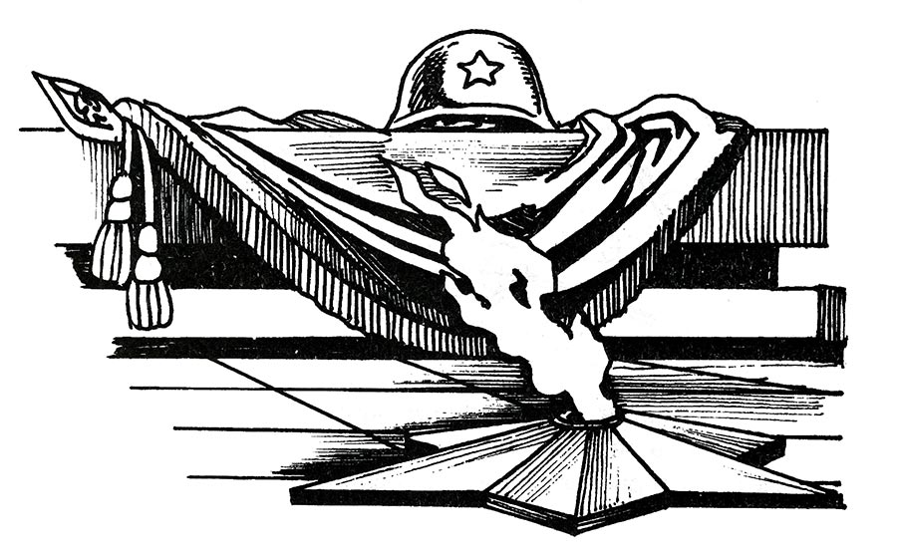
Как мы отмечаем День Победы? Утром 9 мая в главных городах России, в Москве и в Санкт-Петербурге, проходят военные парады. Ветераны Великой Отечественной войны надевают ордена и медали, устраивают торжественные шествия по улицам. Люди дарят им букеты цветов. Потом ветераны собираются вместе и вспоминают своих боевых товарищей, то, как они воевали, поют песни военных лет.
В День Победы люди возлагают к военным памятникам венки и цветы.
А вечером, когда стемнеет, начинается Салют Победы. Взлетают в небо разноцветные огни, рассыпаются на множество сверкающих искр. Люди смотрят на эту красоту и радуются. Пусть никогда больше не будет войны! Пусть всегда будет мир!
Рано утром в майский день
С дедушкой мы встали.
Я прошу: «Скорей надень,
Дедушка, медали!»
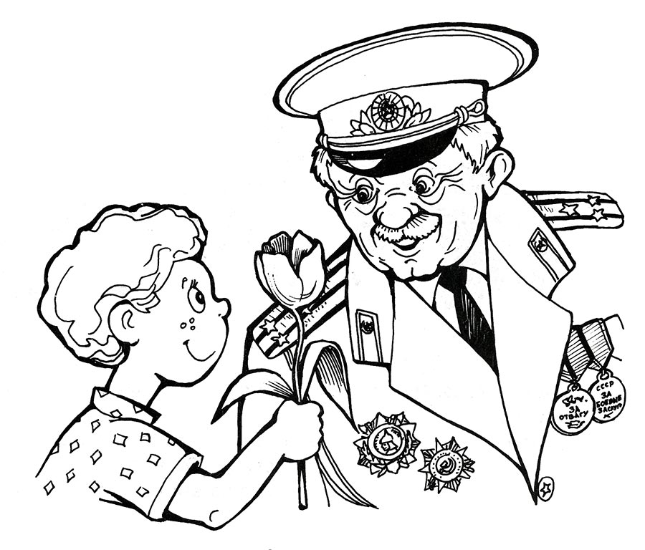
Мы шагаем на парад,
Миру, солнцу рады,
И у дедушки блестят
На груди награды.

Не отдав своей земли
Вражеским солдатам,
Нашу Родину спасли
Прадеды когда-то.

Сколько лет мне? Только пять,
Но от вас не скрою,
Что хочу достойным стать
Дедушки-героя!
✿ О каком праздничном дне говорится в стихотворении? Назови этот праздник.

ПАМЯТКА ЮНОГО ПЕШЕХОДА
